**COLÉGIO ESTADUAL DE EDUCAÇÃO PROFISSIONAL**

[**CARMELO PERRONE C E PE EF M PROFIS**](http://cdn.novo.qedu.org.br/escola/41071026-carmelo-perrone-c-e-pe-ef-m-profis)

**CURSO TÉCNICO EM INFORMÁTICA**

**GUSTAVO BARCCI DA SILVA**

**MERCADINHO DO BIGODE**

**CASCAVEL - PR**

**2023**

**GUSTAVO BARCCI DA SILVA**

**MERCADINHO DO BIGODE**

Projeto de Desenvolvimento de Software do Curso Técnico em Informática do Colégio Estadual de Educação Profissional Carmelo Perrone C E PE EF M – Cascavel, Paraná.

Orientadores: Profª Aparecida S.Ferreira[1]

Profª. ALESSANDRA M. UHL 2

**CASCAVEL - PR**

**2023**

**GUSTAVO BARCCI DA SILVA**

**MERCADINHO DO BIGODE**

Este Projeto de Conclusão de Curso foi julgado e aprovado pelo Curso Técnico em Informática do Colégio Estadual de Educação Profissional Carmelo Perrone C E PE EF M.

Cascavel, Pr., xx de Xxxxx de 2023

**COMISSÃO EXAMINADOR**

|  |  |
| --- | --- |
| ______________________________  Profª. Aparecida da S. Ferreira1  Especialista em Tecnologia da Informação  *Faculdade de Ciências Sociais Aplicadas de Cascavel*  Orientadora | ______________________________  Profª ALESSANDRA MARIA UHL  Banco de dados |
| ______________________________  Profª. Aparecida da S. Ferreira1  Especialista em Tecnologia da Informação  *Faculdade de Ciências Sociais Aplicadas de Cascavel*  WEB DESIGN | ______________________________  Profª ELIANE MARIA DAL MOLIN CRISTO  Especialista em Educação Especial: Atendimento às Necessidades Espe. - Faculdade Iguaçu-ESAP  Coordenadora de curso |
|  |  |

Sumário

# INTRODUÇÃO

O objetivo desse projeto é desenvolver uma loja de Esportes, com o foco na venda de produtos originais de esportes, com um preço bem abaixo da média, nossa loja busca ter a melhor avaliação do mercado, sempre com os melhores produtos que você poderá encontrar, todos eles são importados e autenticados pelos Clubes e Federações.

O comércio eletrônico é uma ferramenta recente e pode causar desconfiança em algumas pessoas para aderir a este tipo de comércio, embora esteja se expandindo no mercado e mostrando-se promissor. Se por um lado possam surgir algumas barreiras à adesão, já que não se tem o produto em mãos, ou mesmo possa ocorrer extravio da mercadoria, por outro, em apenas um clique sem precisar sair da comodidade do lar é possível efetivar a compra. (NOGUEIRA,2017).

A especialidade da loja é moda esportiva, o fato é que esse tipo de comércio movimenta a economia do país, gerando lucro e impulsionando o setor de vendas, porém para que isso ocorra é necessário que sejam adotadas medidas de planejamento e organização, a fim de ganhar espaço no comércio e divulgar sua mercadoria. Nogueira (2017), acredita que diante disso, o site necessita de uma boa estruturação que possa atrair e agradar seu público-alvo, em que o cliente navegue com facilidade e rapidez, podendo interagir e entender nitidamente seu percurso dentro da página. Assim, o estudo de usuário, pesquisa de mercado, e pôr fim a própria a arquitetura deve ser analisada e bem estruturada, evitando prejuízos tanto para a empresa como para o consumidor. O comércio eletrônico das lojas virtuais é tão concorrido quanto a loja física, ambas disputam espaço no comércio, portanto, é preciso estar antenado às novas tendências mercadológicas e atender as exigências do cliente, estando atento aos pedidos, datas de entrega e extravios de mercadorias, ficando sempre conectado aos possíveis obstáculos que possa vir acontecer.

## Apresentação do Problema

O fato é que acreditamos que como nossa loja está crescendo a cada dia, resolvemos desenvolver essa loja virtual onde poderemos alcançar um público maior podendo alcançar todo o Brasil, e porquê não o mundo todo né?

Sabemos da capacidade da nossa loja e dos nossos profissionais, todos com extrema profissionalidade e competência para entregar o melhor produto para você.

Nosso departamento também sabe dos riscos de não dar tão certo esta loja virtual quanto nossa loja física, mais todos nós estamos preparados caso isto acontecer, temos várias soluções que poderão reinventar a nossa loja. Mais no momento não estamos com cabeça em não dar certo pois temos total confiança em nossa loja.

# 2 OBJETIVOS

Construção de um site de moda esportiva.

O objetivo geral é verificar como podemos atender nossos clientes da melhor forma possível, visando um bom atendimento para nossos clientes e um excelente produto para nossos clientes. A apresentação de uma unidade informacional, em ambientes virtuais seu objetivo é tornar agradável a visualização, afim de que o usuário seja conduzido à informação desejada de forma ágil e eficaz. Um dos aspectos a serem analisados é o layout da página, e a importância de uma interface tratada, resolvendo os possíveis problemas que resultam na insatisfação do usuário.

# 3 METODOLOGIA

O conhecimento empírico é também chamado de conhecimento prático, popular, vulgar ou de senso comum. É o conhecimento obtido pelo acaso, pelas diversas tentativas de acertos e erros, independentemente de estudos, de pesquisas ou de aplicações de métodos. É o estágio mais elementar do conhecimento, baseado em observações sobre a vida diária, fundamentado em experiências vivenciadas e transmitidas de pessoa para pessoa. É um saber subjetivo, construído com base em experiências subjetivas.

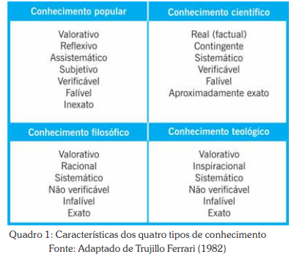

O conhecimento pode ser obtido de diversas maneiras: por imitação, pela experiência pessoal ou por outro conhecimento adquirido pela educação informal, transmitida pelos antepassados, pela lógica, pela fé e crença, e pela objetividade e evidência dos fatos. Segundo Köche (1997), o que leva o homem a produzir ciência é a busca por respostas dos problemas que levam à compreensão de si e do mundo em que ele vive. Assim, com base nas palavras de Köche, pode-se dizer que o motivo básico da ciência é a curiosidade intelectual e a necessidade que o homem tem de compreender-se e o mundo em que vive.

Na concepção de Trujillo Ferrari (1982), a pesquisa teórica procura melhorar o próprio conhecimento. Isso significa contribuir, entender e explicar os fenômenos. Na pesquisa teórica, os pesquisadores trabalham para gerar novas teorias.

Pesquisa exploratória: tem a finalidade de ampliar o conhecimento a respeito de um determinado fenômeno. Segundo o autor, esse tipo de pesquisa, aparentemente simples, explora a realidade buscando maior conhecimento, para depois planejar uma pesquisa descritiva.

Documental: semelhante à pesquisa bibliográfica, a pesquisa documental se utiliza de fontes documentais, isto é, fontes de dados secundários. Os dados documentais, de natureza quantitativa e/ou qualitativa, podem ser encontrados junto à empresa [dados secundários internos] como os relatórios e manuais da organização, notas fiscais, relatórios de estoques, de usuários, relatório de entrada e saída de recursos financeiros, entre outros, e externos, como as publicações [censo demográfico, industrial] e resultados de pesquisas já desenvolvidas. Em função da natureza dos documentos – qualitativos ou quantitativos – o planejamento, a execução e a interpretação dos dados seguem caminhos diferentes, respeitando as particularidades de cada abordagem.

Levantamento [Surveys ou sondagem]: é um método de levantamento e análise de dados sociais, econômicos e demográficos e se caracteriza pelo contato direto com as pessoas. Os censos são exemplos de surveys. Pela dificuldade em conhecer a realidade de todas as pessoas que fazem parte do universo pesquisado é recomendado utilizar os levantamentos por amostragem.

Estudo de campo: são semelhantes aos levantamentos, mas procuram maior profundidade nas variáveis estudadas.

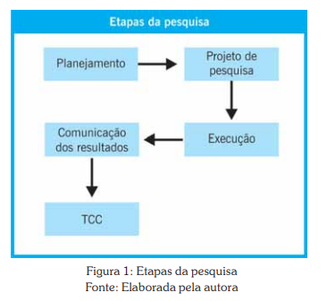

# 4 REFERENCIAL TEÓRICO

HTML (Hypertext Markup Language) é uma linguagem de marcação utilizada para criar páginas web. É a estrutura básica de uma página web, sendo responsável por definir a estrutura e o conteúdo de um documento web, como o texto, as imagens, os links e outros elementos.

O HTML é uma linguagem de marcação de texto que permite a criação de páginas web através da utilização de tags (etiquetas) que definem a estrutura e o conteúdo da página. As tags são utilizadas para formatar o texto, inserir imagens e outros conteúdos multimídia, criar links e outras funcionalidades. Além disso, o HTML é uma linguagem de marcação que é interpretada pelos navegadores web para exibir o conteúdo na tela.

O CSS (Cascading Style Sheets) é uma linguagem de estilo utilizada para definir a aparência e o layout de páginas web. É utilizada para controlar a apresentação visual de um documento HTML, como a cor, a fonte, o tamanho e a posição dos elementos na página.

O CSS é uma linguagem que trabalha em conjunto com o HTML para definir a aparência e o layout de uma página web. Ele permite que o desenvolvedor especifique como o conteúdo do HTML deve ser apresentado visualmente, separando a apresentação do conteúdo e da estrutura do documento. Dessa forma, o CSS oferece maior controle e flexibilidade na criação de páginas web, permitindo que os desenvolvedores personalizem a aparência das páginas para atender às necessidades e preferências dos usuários.

O JavaScript é uma linguagem de programação utilizada para criar interatividade em páginas web. É uma linguagem interpretada, o que significa que o código é executado no navegador do usuário, e não no servidor.

O JavaScript permite que os desenvolvedores adicionem interatividade e dinamismo às páginas web, permitindo que os usuários interajam com o conteúdo, sem precisar recarregar a página. Ele é utilizado para criar animações, validação de formulários, menus interativos, galerias de imagens, jogos, entre outras funcionalidades. Além disso, o JavaScript é uma linguagem de programação versátil, que pode ser usada tanto no lado do cliente (no navegador do usuário) quanto no lado do servidor (em um servidor web).

O PHP (Hypertext Preprocessor) é uma linguagem de programação de código aberto, que é usada principalmente para desenvolver aplicativos web dinâmicos e sites. É uma linguagem do lado do servidor, o que significa que o código PHP é executado no servidor web antes que a página seja enviada para o navegador do usuário.

O PHP é usado para criar aplicativos web dinâmicos, permitindo que o desenvolvedor crie conteúdo personalizado para diferentes usuários e crie páginas que se ajustem às suas necessidades e preferências. O PHP pode ser usado para interagir com bancos de dados, criar formulários de contato, gerenciar sessões de usuários e muito mais. É uma linguagem popular entre os desenvolvedores web devido à sua facilidade de uso, grande comunidade de usuários e vasta documentação disponível online. Além disso, o PHP é compatível com a maioria dos servidores web e sistemas operacionais, o que o torna uma escolha popular para o desenvolvimento de aplicativos web.

O XAMPP é um pacote de software gratuito que fornece um ambiente de servidor web completo para desenvolvimento e teste de aplicativos web. O nome XAMPP é uma sigla que significa "Apache, MySQL, PHP e Perl". Além desses componentes principais, o pacote também inclui outros recursos importantes, como o servidor FTP, o servidor de e-mail, o servidor Tomcat, entre outros.

O XAMPP é uma solução conveniente e fácil de usar para desenvolvedores web que precisam testar seus aplicativos em um ambiente local antes de colocá-los em produção. Ele pode ser instalado em um computador pessoal para criar um ambiente de desenvolvimento web completo, que inclui um servidor web, um servidor de banco de dados e outras ferramentas importantes. O XAMPP é compatível com diferentes sistemas operacionais, como Windows, Linux e MacOS, e é usado por desenvolvedores em todo o mundo para criar e testar aplicativos web.

O MySQL é um sistema de gerenciamento de banco de dados (SGBD) que utiliza a linguagem SQL (Structured Query Language) para gerenciar e manipular dados em um banco de dados. Ele é um software de código aberto, disponível gratuitamente para uso em diferentes plataformas, como Windows, Linux e MacOS.

O MySQL é utilizado para armazenar e gerenciar dados em bancos de dados relacionais, que são compostos por tabelas, campos e registros. Ele é amplamente utilizado em aplicativos web para armazenar informações como dados de usuário, informações de produtos, dados de vendas e muito mais. O MySQL é compatível com várias linguagens de programação, como PHP, Java, Python e C++, e é usado por desenvolvedores em todo o mundo para criar e gerenciar bancos de dados relacionais.

# 5 DOCUMENTAÇÃO do projeto

## 5.1 Requisitos

Os requisitos do projeto Mercadinho do Bigode são divididos em dois tipos principais: requisitos funcionais e requisitos não funcionais. Os requisitos funcionais envolvem as interações diretas entre o cliente e a página, como acesso por meio de campos de cadastro, comentários e outras interações gerais.

Por outro lado, os requisitos não funcionais referem-se à parte do sistema na qual o cliente não interage diretamente. Esses requisitos são avaliados por meio de relatórios, como testes de qualidade, confiabilidade e utilização de recursos. Esses testes avaliam o quanto de processamento o sistema demanda para processar informações, garantir a integridade das informações e facilitar compras. Além disso, também consideram o tempo de resposta e a usabilidade do sistema.

## 5.1.1 Requisitos funcionais

|  |  |
| --- | --- |
| **Requisitos** | **Descrição** |
| Registro de usuários: | Permitir que os usuários se cadastrem na plataforma, fornecendo informações como nome, endereço de e-mail e senha. |
| Autenticação de usuários: | Garantir que os usuários cadastrados possam fazer login de forma segura, utilizando suas credenciais de acesso. |
| Página de perfil do usuário: | Proporcionar aos usuários a capacidade de visualizar e editar suas informações pessoais, como nome, endereço, preferências de pagamento, entre outros. |
| Catálogo de produtos: | Exibir uma lista completa dos produtos disponíveis na loja, organizados por categorias e com informações detalhadas, como descrição, preço, imagens e disponibilidade. |
| Carrinho de compras: | Permitir que os usuários selecionem produtos e os adicionem ao carrinho de compras. Também deve ser possível atualizar a quantidade de produtos, remover itens do carrinho e calcular o total da compra. |
| Processo de checkout: | Facilitar o processo de finalização da compra, fornecendo opções de pagamento, endereço de entrega e revisão do pedido antes da confirmação. |
| Comentários e avaliações de produtos: | Permitir que os usuários deixem comentários e avaliações sobre os produtos adquiridos, fornecendo feedback valioso para outros clientes. |
| Recomendações personalizadas: | Implementar um sistema de recomendação que sugere produtos com base nas preferências e histórico de compras do usuário, proporcionando uma experiência de compra personalizada. |
| Integração com redes sociais: | Permitir que os usuários compartilhem produtos, avaliações ou suas experiências de compra nas redes sociais, ampliando o alcance da loja. |

### **5.1.2 Requisitos não funcionais**

|  |  |
| --- | --- |
| Requisitos não funcionais | Descrição |
| Desempenho: | Garantir que o sistema seja responsivo e rápido, com tempos de carregamento mínimos para as páginas e processamento eficiente das transações. Isso inclui otimizar o código, utilizar servidores confiáveis e dimensionar adequadamente a capacidade para lidar com o tráfego de usuários. |
| Segurança: | Implementar medidas de segurança robustas para proteger os dados dos usuários, como informações de pagamento e detalhes pessoais. Isso pode incluir o uso de criptografia SSL/TLS para comunicações seguras, certificados de segurança, práticas de autenticação adequadas e proteção contra ataques cibernéticos. |
| Confiabilidade: | Garantir a disponibilidade contínua da loja, minimizando interrupções e tempo de inatividade. Isso envolve a utilização de infraestrutura confiável, monitoramento constante do sistema, backup regular dos dados e planos de recuperação de desastres para lidar com possíveis falhas. |
| Escalabilidade: | Projetar o sistema de forma que possa lidar com o crescimento futuro do negócio, sem comprometer o desempenho. Isso inclui a capacidade de adicionar mais usuários, produtos e processar um volume maior de transações, conforme a demanda aumenta. |
| Usabilidade: | Criar uma interface intuitiva e amigável para os usuários, facilitando a navegação, busca e compra de produtos. Isso envolve um design responsivo, consistente e acessível, além de fornecer orientações claras e suporte durante a experiência de compra. |
| Integrações e interoperabilidade: | Permitir a integração com outros sistemas e serviços relevantes, como gateways de pagamento, sistemas de gerenciamento de estoque ou serviços de envio. Isso permite uma operação mais eficiente e automatizada, melhorando a experiência do cliente. |
| Manutenção e facilidade de atualização: | Garantir que o sistema seja facilmente mantido e atualizado, com atualizações de segurança, correções de bugs e implementação de novos recursos de forma ágil e eficiente. |
| Acessibilidade: | Tornar a loja de esportes acessível a usuários com diferentes necessidades, incluindo aqueles com deficiências visuais, auditivas ou motoras. Isso pode incluir o uso de tecnologias assistivas, como leitores de tela e suporte para legendas em vídeos. |
| Internacionalização e localização: | Se sua loja atender a um público global, é importante considerar a capacidade de fornecer suporte a diferentes idiomas, moedas e regulamentações regionais. |
| Conformidade legal e regulatória: | Garantir que a loja esteja em conformidade com as leis e regulamentações aplicáveis, como proteção de dados, privacidade, direitos do consumidor e requisitos de segurança. |

Fonte: Barcci Gustavo S, 2023

## Diagrama de Contexto

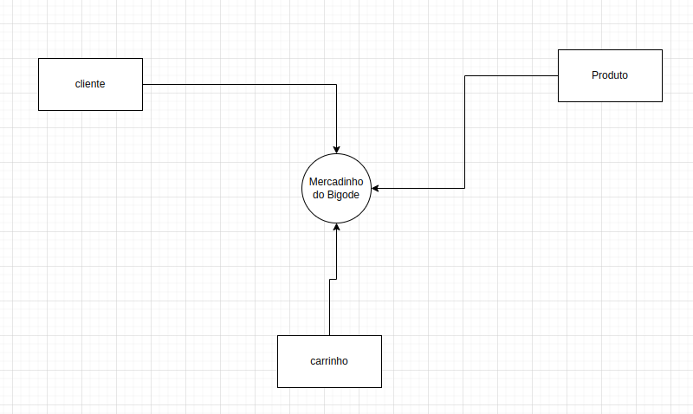

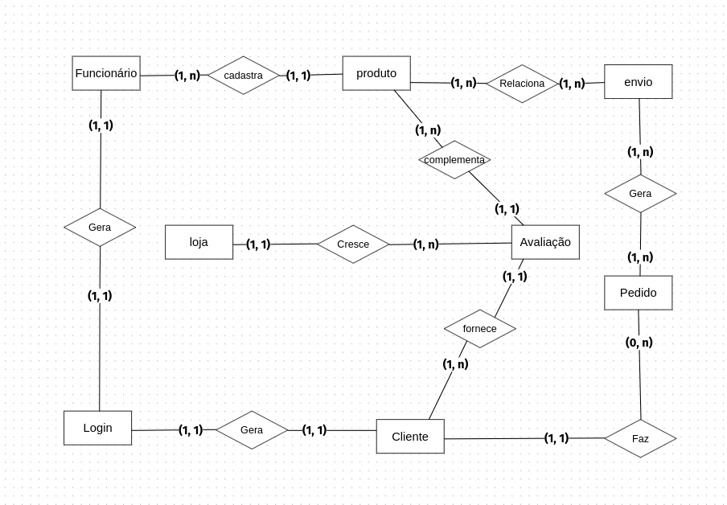

**Fonte: Barcci Gustavo S, 2023**

## Diagrama de Fluxo de dados

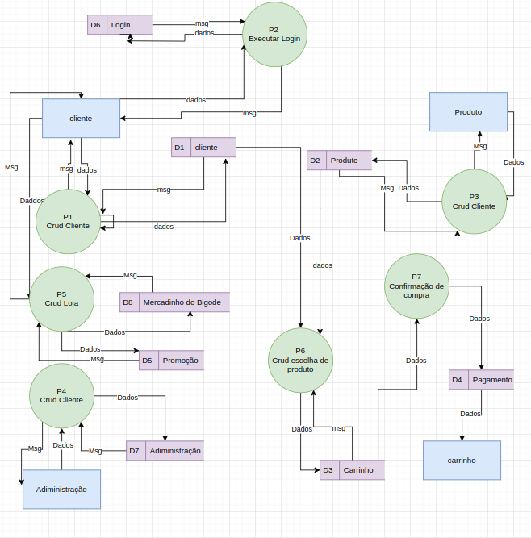

**Fonte: Barcci Gustavo S, 2023**

## Diagrama de Entidade e relacionamento

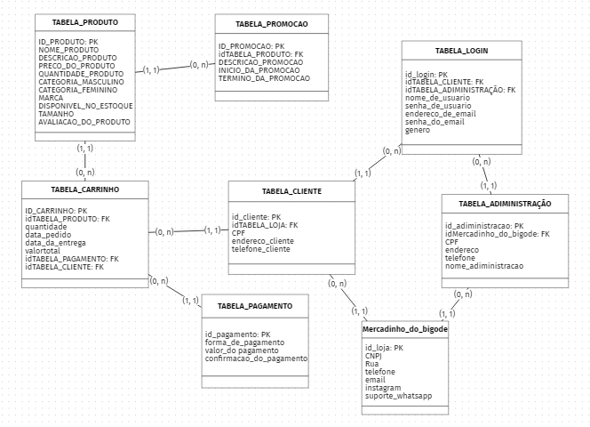

**Fonte: Barcci Gustavo S, 2023**

## Dicionário de Dados

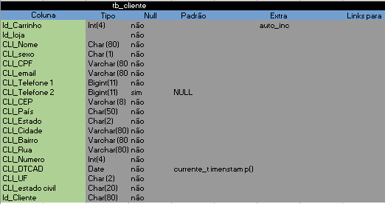

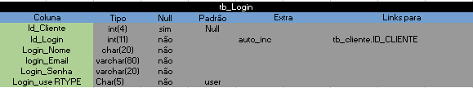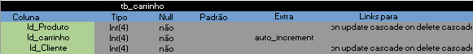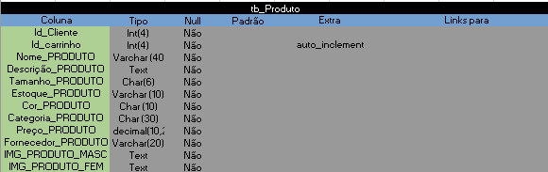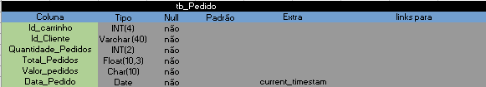

**Fonte: Barcci Gustavo S, 2023**

## Diagrama de Caso de Uso

**Fonte: Barcci Gustavo S, 2023**

DIAGRAMA 02

**Fonte: Barcci Gustavo S, 2023**

### Cadastrar

### Logar

### Cadastro de funcionário/profissional

### 

### Consultar profissionais

### Agendamento

## Diagrama de Classe

**Fonte: Barcci Gustavo S, 2023**

## Diagrama de Sequência

**Fonte: Barcci Gustavo S, 2023**

## Diagrama de Atividade

**Fonte: Barcci Gustavo S, 2023**

# Telas

# Conclusão

# REFERÊNCIAS

OLIVEIRA, Marlene (Org.). Ciência da Informação e Biblioteconomia: novos conteúdos e espaços de atuação. Belo Horizonte: Editora UFMG, 2005.

NOGUEIRA, Evadne Costa dos Santos. Estratégia para implementação de uma plataforma de e-commerce no mercado francês: e-Geonext France. 2018. Tese de Doutorado.

NOGUEIRA, Tiago Emanuel Almeida. CATALISADORES E INIBIDIORES DO E-COMMERCE COMO FORMA DE INTERNACIONALIZAÇÃO DAS PMEs. 2020.

1. Especialista em Educação Permanente: Saúde e educação pela FioCruz – Fundação Osvaldo Cruz. Especialista em tecnologias da Informação pela UNIVEL – União Educacional de Cascavel. Pedagoga formada pela UNIPAR – Universidade Paranaense. Professora do núcleo técnico do Estado do Paraná – Ensino médio técnico.

   2